作者简介：

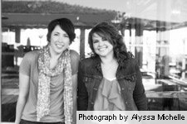
克里斯蒂娜和劳伦（Christina and Lauren）是一个两人写作组，长期致力于浪漫小说 。他们由于内华达的麻烦而分开，都同意最好的指甲油应该是红宝石的颜色。他们如果有选择的机会，就会整天在圣克莱门特码头看海。他们从2009年开始创作同人小说，笔名是tby789 （《办公室》）和LolaShoes （《我说行，我说不》）。他们合著了流行作品《有点疯狂》（A Little Crazy），将《办公室》改编为《漂亮的混蛋》。他们的网站是Beautiful-Bastard.com 或 @seeCwrite & @lolashoes on Twitter。

